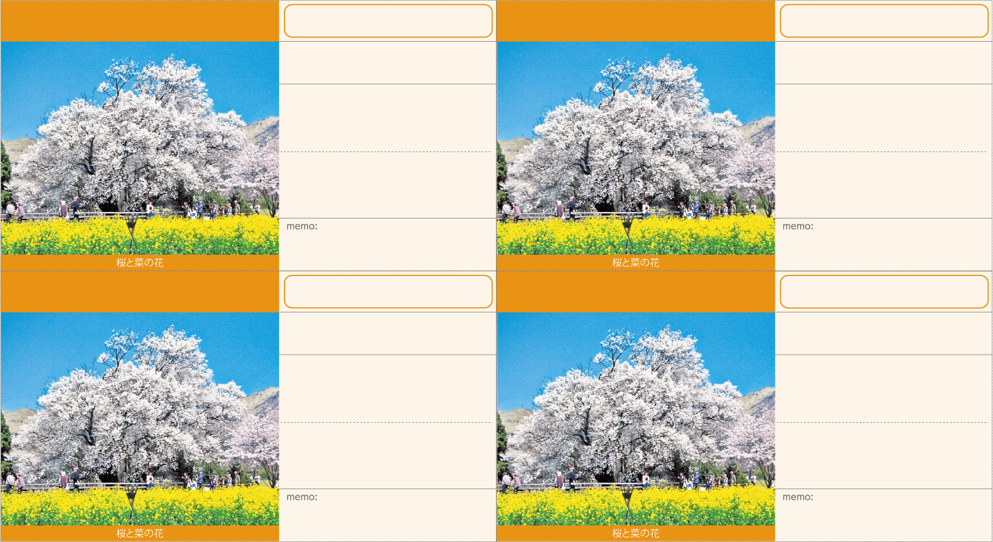
４月＊＊日(＊)＊＊：＊＊〜
〜
2026年 世界青年学会 躍動の年

Year of Vibrant Growth
for a Youthful Soka Gakkai Worldwide

2026年 世界青年学会 躍動の年

Year of Vibrant Growth
for a Youthful Soka Gakkai Worldwide

2026年 世界青年学会 躍動の年

Year of Vibrant Growth
for a Youthful Soka Gakkai Worldwide

2026年 世界青年学会 躍動の年
Year of Vibrant Growth
for a Youthful Soka Gakkai Worldwide

４月＊＊日(＊)＊＊：＊＊〜
〜

４月＊＊日(＊)＊＊：＊＊〜
〜

４月＊＊日(＊)＊＊：＊＊〜
〜

４月＊＊日(＊)＊＊：＊＊〜
〜
2
４月＊＊日(＊)＊＊：＊＊〜

４月度＊＊＊＊座談会

４月度＊＊＊＊座談会

４月＊＊日(＊)＊＊：＊＊〜
〜
４月＊＊日(＊)＊＊：＊＊〜
４月度＊＊＊＊座談会

４月度＊＊＊＊座談会
＊＊ ＊＊ 様
ところ ＊＊＊＊＊＊＊
ところ ＊＊＊＊＊＊＊
＊＊ ＊＊ 様
ところ ＊＊＊＊＊＊＊
ところ ＊＊＊＊＊＊＊
＊＊＊＊＊＊
＊＊＊＊＊＊
ところ ＊＊＊＊＊＊＊
ところ ＊＊＊＊＊＊＊
＊＊ ＊＊ 様
ところ ＊＊＊＊＊＊＊
ところ ＊＊＊＊＊＊＊
＊＊ ＊＊ 様
＊＊＊＊＊＊
＊＊＊＊＊＊

